Каратузский сельсовет

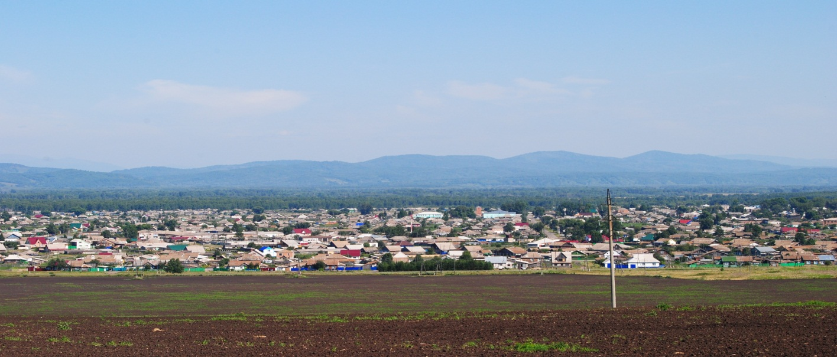

№ 10 (293) от 31 июля 2020 г.

с. Каратузское

АДМИНИСТРАЦИЯ КАРАТУЗСКОГО СЕЛЬСОВЕТА

ПОСТАНОВЛЕНИЕ

30.07.2020г. | с. Каратузское | №110-П

О внесении изменений в постановление от 14.04.2020г. №64-П «Об утверждении перечня должностей муниципальной службы, при замещении которых муниципальные служащие обязаны представлять сведения о своих доходах, об имуществе и обязательствах имущественного характера, а также сведения о доходах, об имуществе и обязательствах имущественного характера своих супруги (супруга) и несовершеннолетних детей»

В соответствии с Федеральным законом от 25.12.2008г. №273-ФЗ «О противодействии коррупции», Законом Красноярского края от 07.07.2009г. №8-3542 «О представлении гражданами, претендующими на замещение должностей муниципальной службы, замещающими должности муниципальной службы, сведений о доходах, об имуществе и обязательствах имущественного характера, а также о представлении лицами, замещающими должности муниципальной службы, сведений о расходах» (в редакции Закона Красноярского края от 26.03.2020г. №9-3760), руководствуясь Уставом Каратузского сельсовета Каратузского района Красноярского края,
ПОСТАНОВЛЯЮ:
1. Внести в постановление от 14.04.2020г. №64-П «Об утверждении перечня должностей муниципальной службы администрации Каратузского сельсовета, при замещении которых муниципальные служащие обязаны представлять сведения о своих доходах, об имуществе и обязательствах имущественного характера, а также сведения о доходах, об имуществе и обязательствах имущественного характера своих супруги (супруга) и несовершеннолетних детей» следующие изменения:
1.1. В названии постановления перед словами «при замещении» дополнить словами «при назначении на которые граждане и».
1.2. В пункте 1 постановления перед словами «при замещении» дополнить словами «при назначении на которые граждане и».
1.3. В названии приложения к постановлению перед словами «при замещении» дополнить словами «при назначении на которые граждане и».
2. Контроль за исполнением настоящего постановления оставляю за собой.
3. Постановление вступает в силу в день, следующий за днем его официального опубликования в официальном печатном издании «Каратузский вестник».

И.о.главы администрации  Каратузского сельсовета | А.М.Болмутенко

ИЗБИРАТЕЛЬНАЯ КОМИССИЯ МУНИЦИПАЛЬНОГО ОБРАЗОВАНИЯ
КАРАТУЗСКИЙ СЕЛЬСОВЕТ

Р Е Ш Е Н И Е
«30» июля 2020 года | № 10 /1

О регистрации кандидатов в депутаты КАРАТУЗСКОГО СЕЛЬСКОГО Совета депутатов выдвинутого избирательным объединением местное отделение Всероссийской политической партии «ЕДИНАЯ РОССИЯ» в Каратузском районе Красноярского края

Проверив соблюдение требований Федерального закона от 12.06.2002 № 67-ФЗ «Об основных гарантиях избирательных прав и права на участие в референдуме граждан Российской Федерации», Закона Красноярского края от 02.10.2003 № 8-1411 «О выборах в органы местного самоуправления в Красноярском крае» избирательным объединением местное отделение Всероссийской политической партии «ЕДИНАЯ РОССИЯ» в Каратузском районе Красноярского края при выдвижении кандидатов в депутаты Каратузского сельского Совета депутатов шестого созыва, избирательная комиссия муниципального образования Каратузский сельсовет установила следующее: порядок выдвижения кандидатов в депутаты Каратузского сельского Совета депутатов шестого созыва, выдвинутого избирательным объединением местное отделение Всероссийской политической партии «ЕДИНАЯ РОССИЯ» в Каратузском районе Красноярского края, заверенного в количестве 10 человек: Булгакова Ирина Владимировна, Гачегов Александр Петрович, Гречишкин Сергей Николаевич, Лепешкин Валерий Михайлович, Файзулина Лариса Алексеевна, Блинцов Евгений Иванович, Калинин Александр Викторович, Лабзова Ксения Александровна, Сорока Юлия Владимировна, Федосеева Оксана Владимировна представленные для регистрации кандидатов документы соответствуют требованиям статьи 38 Федерального закона от 12.06.2002 № 67-ФЗ «Об основных гарантиях избирательных прав и права на участие в референдуме граждан Российской Федерации», статьи 29 Закона Красноярского края от 02.10.2003 № 8-1411 «О выборах в органы местного самоуправления в Красноярском крае».
На основании изложенного, в соответствии со статьей 14 Закона Красноярского края от 02.10.2003 № 8-1411 «О выборах в органы местного самоуправления в Красноярском крае избирательная комиссия муниципального образования РЕШИЛА:

1.Зарегистрировать кандидатов в депутаты Каратузского сельского Совета депутатов, выдвинутых избирательным объединением местное отделение Всероссийской политической партии «ЕДИНАЯ РОССИЯ» в Каратузском районе Красноярского края в количестве: 10 человек 30 июля 2020 года в 16 часов 08 минут (прилагается).
2. Выдать кандидатам, зарегистрированным по общетерриториальному избирательному округу удостоверения о регистрации.
3. Опубликовать настоящее решение в газете «Каратузский вестник».

Председатель окружной избирательной комиссии | ______ Баюсова С.М.
Секретарь окружной избирательной комиссии | ______ Кувшинова С.М.
МП

Зарегистрирован
избирательной комиссией
муниципального образования
«30» июля 2020 года № 10 / 1

СПИСОК

кандидатов в депутаты Каратузский сельский Совет депутатов,

выдвинутый избирательным объединением местное отделение Всероссийской политической партии «ЕДИНАЯ РОССИЯ» в Каратузском районе Красноярского края

1.Зарегистрировать по округу №1

Булгакову Ирину Владимировну, 1962 года рождения, место работы: МБОУ «Каратузская СОШ имени Героя Советского Союза Е. Ф. Трофимова» должность: директор, проживающую по адресу: Красноярский край, Каратузский район, с. Каратузское, ул. Космическая, д. 7, кв. 2

Гачегова Александра Петровича, 1993 года рождения, место работы: КГБУЗ «Каратузская районная больница» должность: педиатр участковый, проживающего по адресу: Красноярский край, г. Красноярск, пр. Комсомольский, д. 1 А , кв.109.

Гречишкина Сергея Николаевича, 1973 года рождения, место работы: МБУК «КС Каратузского района» должность: заведующий автоклубом районного центра культуры «Спутник», проживающего по адресу: Красноярский край, Каратузский район, с. Каратузское, ул. Кравченко, д. 39.

Лепёшкина Валерия Михайловича, 1967 года рождения, место работы: МБОУ «Каратузская СОШ имени Героя Советского Союза Е. Ф. Трофимова», должность: учитель физической культуры, проживающего по адресу: Красноярский край, Каратузский район, с. Каратузское, ул. Партизанская, д.52.

Файзулину Ларису Алексеевну, 1976 года рождения, место работы: КГКУ «Каратузский отдел ветеринарии», должность: начальник, проживающую по адресу: Красноярский край, Каратузский район, с. Каратузское, ул. 60 лет Октября, д. 31, кв. 2

2.Зарегистрировать по округу №2

Блинцова Евгения Ивановича, 1989 года рождения, место работы: МБУ «Молодёжный центр Лидер», должность: директор, проживающего по адресу: Красноярский край, Каратузский район, с. Каратузское, ул. Станичная, д. 2 а.

Калинина Александра Викторовича, 1987 года рождения, место работы: АО «Каратузское ДРСУ», должность: начальник ПТО, проживающего по адресу: Красноярский край, Каратузский район, с. Каратузское, ул. 9 Мая, д. 18.

Лабзову Ксению Александровну, 1991 года рождения, место работы: ООО «Каратузский Тепло Водо Канал», должность: инженер, проживающую по адресу: Красноярский край, Каратузский район, с. Каратузское, ул. Славянская, д. 25.

Сорока Юлию Владимировну, 1976 года рождения, место работы: МБДОУ «Детский сад «Солнышко», должность: заведующая, проживающую по адресу: Красноярский край, Каратузский район, с. Каратузское, ул. Островского, д. 23. кв.2.

Федосееву Оксану Владимировну, 1974 года рождения, место работы: Каратузский сельский Совет депутатов, должность: председатель, проживающую по адресу: Красноярский край, Каратузский район, с. Каратузское, ул. Кравченко д.38.

ОКРУЖНАЯ ИЗБИРАТЕЛЬНАЯ КОМИССИЯ
ПО ВЫБОРАМ ДЕПУТАТОВ КАРАТУЗСКОГО СЕЛЬСКОГО СОВЕТА ДЕПУТАТОВ ШЕСТОГО СОЗЫВА

РЕШЕНИЕ

«30» июля 2020 год | № 10 / 2

О регистрации кандидата в депутаты Каратузского сельского Совета депутатов шестого созыва

Проверив соблюдение требования Закона Красноярского края «О выборах в органы местного самоуправления в Красноярском крае» при выдвижении кандидата, представлении документов для уведомления о выдвижении кандидата в порядке самовыдвижения в Каратузский сельский Совет депутатов шестого созыва для уведомления о выдвижении и регистрации кандидата, а также при наличии Решения окружной избирательной комиссии о регистрации кандидата в депутаты Каратузского сельского Совета депутатов по многомандатному избирательному округу № 2, в соответствии с п. 18 ст. 38 Федерального закона, со статьей 15, 25 Закона Красноярского края «О выборах в органы местного самоуправления в Красноярском крае» окружная избирательная комиссия РЕШИЛА:
1.Зарегистрировать Матвеева Игоря Николаевича, 1981 года рождения, место работы: Каратузский филиал ГПКК «Краевое АТП», должность: начальник эксплуатации, проживающего по адресу Красноярский край, Каратузский район, с. Каратузское, ул. Трофимова дом 3 А, выдвинутого в порядке самовыдвижения кандидатом в депутаты Каратузского сельского Совета депутатов шестого созыва по округу № 2, 30 июля 2020 года в 17 часов 10 минут.
2. Выдать зарегистрированному кандидату удостоверение о регистрации установленного образца.
3.Направить данное решение в «Каратузский вестник» для опубликования

Председатель окружной избирательной комиссии | С.М. Баюсова

Секретарь окружной избирательной комиссии | С.М. Кувшинова

ОКРУЖНАЯ ИЗБИРАТЕЛЬНАЯ КОМИССИЯ
ПО ВЫБОРАМ ДЕПУТАТОВ КАРАТУЗСКОГО СЕЛЬСКОГО СОВЕТА ДЕПУТАТОВ ШЕСТОГО СОЗЫВА

РЕШЕНИЕ

«30» июля 2020 год | № 10/3

О регистрации кандидата в депутаты Каратузского сельского Совета депутатов шестого созыва

Проверив соблюдение требования Закона Красноярского края «О выборах в органы местного самоуправления в Красноярском крае» при выдвижении кандидата, представлении документов для уведомления о выдвижении кандидата в порядке самовыдвижения в Каратузский сельский Совет депутатов шестого созыва для уведомления о выдвижении и регистрации кандидата, а также при наличии Решения окружной избирательной комиссии о регистрации кандидата в депутаты Каратузского сельского Совета депутатов по многомандатному избирательному округу № 1, в соответствии с п. 18 ст. 38 Федерального закона, со статьей 15, 25 Закона Красноярского края «О выборах в органы местного самоуправления в Красноярском крае» окружная избирательная комиссия РЕШИЛА:
1.Зарегистрировать Макаренко Татьяну Фёдоровну, 1987 года рождения, место работы: МБУ «Каратузская сельская централизованная бухгалтерия», должность: ведущий бухгалтер первой категории, проживающей по адресу Красноярский край, Каратузский район, с. Каратузское, ул. Армейская дом 11, выдвинутого в порядке самовыдвижения кандидатом в депутаты Каратузского сельского Совета депутатов пятого созыва по округу № 1, 30 июля 2020 года в 17 часов 30 минут.
2.Выдать зарегистрированному кандидату удостоверение о регистрации установленного образца.
3. Направить данное решение в газету «Каратузский вестник» для опубликования

Председатель окружной избирательной комиссии | С.М. Баюсова

Секретарь окружной избирательной комиссии | С.М. Кувшинова

Выпуск номера подготовила администрация Каратузского сельсовета.
Тираж: 50 экземпляров.
Адрес: село Каратузское улица Ленина 30

